**Диаграмма вариантов использования**

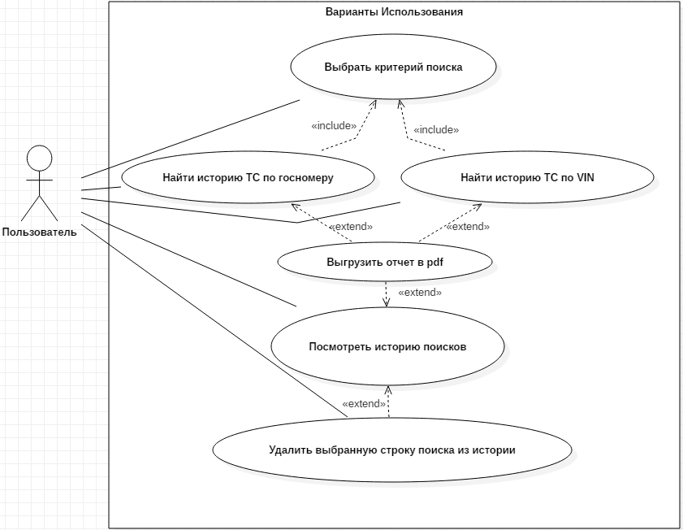

Пользователь